ПИШПЕК
Бул доор боюнча маалымат азырынча табыла элек
42.87641, 74.61047

Фотография пока не добавлена
КЫРГЫЗЧА
Бул доор боюнча маалымат азырынча табыла элек.

ФРУНЗЕ
Аянт "Революциянын күрөшчүлөрүнүн" эстелиги
42.87641, 74.61047
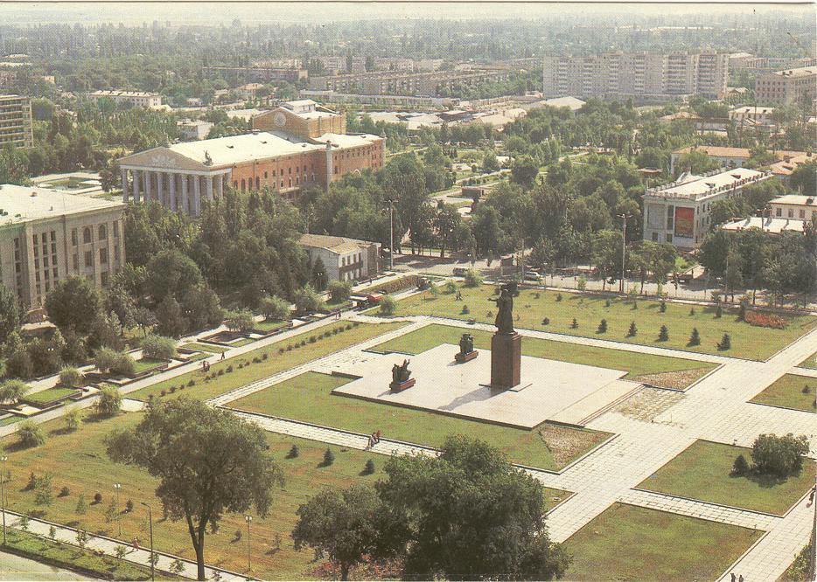
Площадь с памятником «Борцам революции»
КЫРГЫЗЧА Аянт "Революциянын күрөшчүлөрүнүн" эстелиги
﻿ Революциянын күрөшчүлөрүнүн эстелиги Революциянын күрөшчүлөрүнүн эстелиги (скульптор Т. Садыков, архитектор Г. Кутателадзе, 1978). Гранит постаменттин үстүндө колунда туу кармаган аялдын фигурасы бар. Эки каптал топ элди жана анын революцияга катышуусун символдоштурат.
Булак: https://bimap.su/description/frunze/174_Urkuia.txt · BIMAP
Фотографии и материалы принадлежат их авторам; лицензия не указана

БИШКЕК
Революциянын күрөшчүлөрүнүн эстелиги бар аянт
42.87641, 74.61047
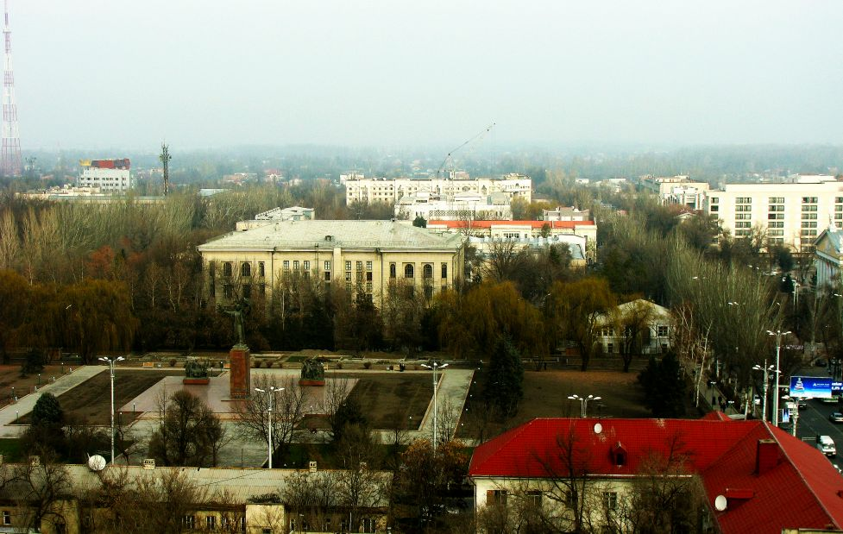
Площадь с памятником Борцам революции · Евгения Коровина
КЫРГЫЗЧА Революциянын күрөшчүлөрүнүн эстелиги бар аянт
Революциянын күрөшчүлөрүнүн эстелиги бар аянт. Чүй проспектиси – Абдрахманов көчөсү. Архитекторлор бул аймактын көрүнүшүн ушинтип ойлошкон.
Булак: https://bimap.su/description/bishkek/121_IMG_1269.txt · BIMAP
Фотографии и материалы принадлежат их авторам; лицензия не указана

